Приложение к постановлению
администрации Шекшовского
сельского поселения
от 27.08.2021г. № 41-п

Схема размещения места (площадки) накопления твердых коммунальных отходов на территории
с.ИваньковоШекшовского сельского поселения Гаврилово-Посадского муниципального района

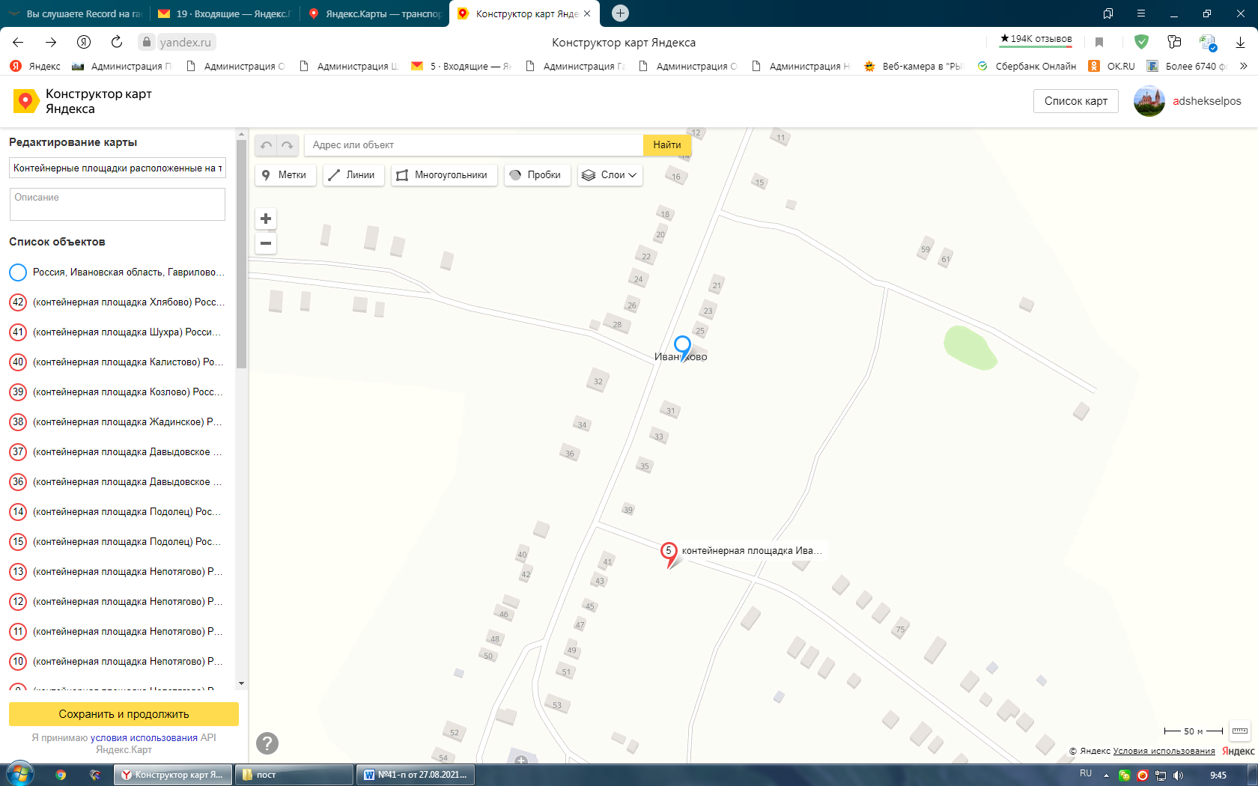
Место размещения площадки ТКО, М 1:2000

